INDHOLD:
FIRE PROJEKTKOMPETENCER
MODEL FOR PROJEKTKOMPETENCER
UNDERSØGELSESKOMPETENCE
Stilladsering og digitale værktøjer til undersøgelseskompetence
PRODUKTKOMPETENCE
Stilladsering og digitale værktøjer til produktkompetence
PROCESKOMPETENCE
Stilladsering og digitale værktøjer til proceskompetence
UDFORDRINGSKOMPETENCE
Stilladsering og digitale ’tænkeværktøjer’ til udfordringskompetence
YDERLIGERE INSPIRATION

FIRE PROJEKTKOMPETENCER
I Inkluderende digital projektdidaktik arbejdes der med fire kompetencer, som eleverne har brug for at udvikle for at kunne arbejde projektorienteret. Disse kompetencer kommer ikke af sig selv ved ’blot’ at arbejde projektorienteret, men kræver fokuseret støtte. Model for projektkompetencer illustrerer, at de fire kompetencer ideelt set spiller sammen i et projektforløb, således at de udfoldes samtidigt af eleverne i arbejdet med projektets genstandsfelt. Men de enkelte projektkompetencer kan også øves særskilt som del af almindelige undervisningsforløb (projektstøttende forløb).
De fire kompetencer:
- Undersøgelseskompetence
- Produktkompetence
- Proceskompetence
- Udfordringskompetence
- skal ses i sammenhæng med Digipro's forståelse af projektorienteret undervisning, som i stikordsform inkluderer
- Produktiv faglighed
- Virkelighedsrelevante udfordringer
- Fælles-skabende processer
- Integration af projektkompetencer
- Differentiering og stilladsering
Du kan læse mere om Digipro's forståelse af projektundervisning under menuen It, inklusion og projektundervisning samt under menuen Baggrundstekster.
Nedenfor er de enkelte projektkompetencer forklaret, og der gives eksempler på digitale værktøjer, der kan understøtte den enkelte kompetence.
MODEL FOR PROJEKTKOMPETENCER

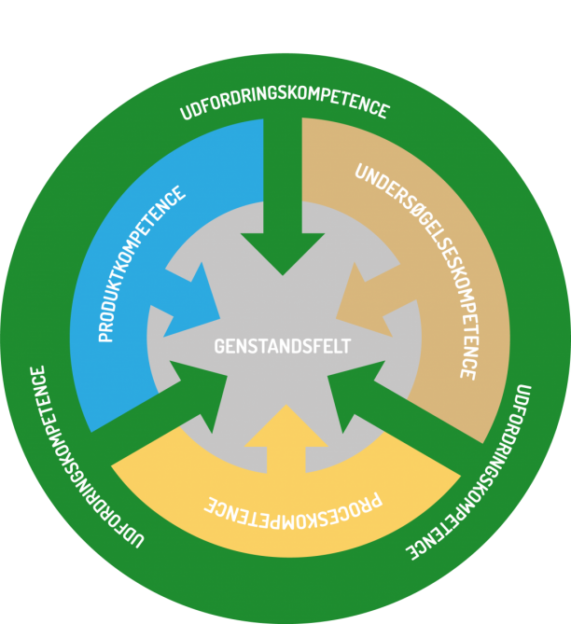

UNDERSØGELSESKOMPETENCE
Undersøgelseskompetence er evnen til at kunne undersøge og fortolke sin omverden med en spørgende, kritisk og systematisk tilgang – i alle fag. Undersøgelseskompetence har to komponenter:
- Informationshåndtering: at søge, vurdere, udvælge, anvende og fortolke eksisterende information
- Dataproduktion: at skabe og fortolke nye data via undersøgelsesmetoder og -teknologier.
Stilladsering og digitale værktøjer til undersøgelseskompetence:
Udvikling af elevernes undersøgelseskompetence handler dels om at støtte deres metodiske færdigheder, støtte deres afgrænsning af emne og kilder, og dels om at fremme en spørgende og problemorienteret tilgang i undervisningen generelt, fx gennem

Begrænset udvalg af kilder
- Udvalgte Internetsider, linklister, digitale ressourcesamlinger, søgemaskiner, fora, online databaser og leksika
Fælles diskussion og direkte demonstration af metoder og fremgangsmåder
- Typer af internetsøgning, eksempler på spørgeskemaer, videotutorials
Hjælp til idéudvikling og strukturering
- Mindmaps/begrebskort, virtuelle tavler, fællesdokumenter, notesbøger
Trinvis støtte til at producere data
- Spørgeskemaværktøjer, datalogning, observationsskemaer, pulsmåler, sensorer, vejrstationer
Trinvis støtte til at analysere, konkludere og tolke data
- Ordsøgning, Wordart, visualiserings- og simuleringsprogrammer, regneark og diagrammer

PRODUKTKOMPETENCE
Produktkompetence er evnen til at skabe kvalitetsprodukter, der virker efter hensigten, kombineret med evnen til at kunne formidle fagligt, dels gennem produktet, dels om produktets faglige perspektiver. Produktkompetence har følgende komponenter:
- Teknologihåndtering: håndværksmæssige og it-teknologiske færdigheder, materialekundskab
- Medieforståelse: indsigt i mediers potentialer, problemstillinger og udtryk, evner til at overføre og fortolke genrer og indhold på tværs af medier (remediering), herunder forståelse for rettighedsspørgsmål
- Formidlingsevne: evner til at skabe sammenhæng mellem fagligt indhold og formidlingsform i forhold til et publikum, herunder relevant brug af repræsentationsformer, genrer og medietyper
Stilladsering og digitale værktøjer til produktkompetence:
Udvikling af elevernes produktkompetence handler om at støtte dem i at skabe sammenhæng mellem form og indhold, eksempelvis gennem:

Vejledende og gennemskuelige kriterier for produkter og formidling
- Deles på virtuelle tavler, fællesdokumenter, procesblog o.l.
Fokus på sproglighed om produkter i relation til fagligt indhold
- Sproglighed i samspil med fx videofilm, skærmoptagelser, whiteboardoptagelser, lyd, billede, tekst, infographics, billedfortællinger, animationer, webflyers, blogs
Rammesætning af sam-produktionsprocesser og remediering i form af arbejdsdeling, regler og rettighedsspørgsmål
- Online kontorpakker (Google Apps/Office 365) og andre kollaborative produktionsværktøjer (f.eks. prezi), wikier, blogs, fildeling
Udvide og berige faglig forståelse gennem digitale produktioner
- Modelleringsprogrammer, multimodale præsentationer, tidslinjer, 3D-print, robotter, programmeringsværktøjer, digitale billedfortællinger, animationer, interaktive kort, spilproduktion
Læse-/skrivestøtte
- CD-ord, WriteReader, adgangforalle.dk

PROCESKOMPETENCE
Proceskompetence handler om selvstændigt at kunne organisere og styre individuelle og sociale arbejdsprocesser – i
relation til et fagligt indhold (dvs. i tæt samspil med udfordringskompetence). Det drejer sig om at kunne håndtere:
- Tidsstruktur (hvornår skal hvad gøres?)
- Rumstruktur (hvor skal hvad foregå?)
- Social struktur, samarbejde og konflikthåndtering (hvem gør hvad og hvordan er vi sammen?)
Stilladsering og digitale værktøjer til proceskompetence:
Udvikling af elevernes proceskompetencer handler i høj grad om at være tydelig som lærer og skabe en tilpas fast ramme for elevernes arbejde, eksempelvis gennem:

Rammesætning af arbejdet via deadlines, opgaveoversigter, visualisering af projektets faser og loops samt mål og kriterier for produkter.
- Fælles dokumenter, samarbejdsplatforme, blogs, virtuelle tavler
Funktionel strukturering af gruppesamarbejdet mht. rollefordeling, opgavefordeling og positiv intern afhængighed i gruppen
- Opgavedelegering og samarbejdskriterier i Trello, fællesdokumenter, virtuelle tavler o.l.; gruppelog, procesblog
Tydelighed om aktivitetstyper såsom brainstorm, informationssøgning, fremlæggelse
- Præsentationsskabeloner, mindmaps, søgevejledninger
Direkte demonstration af metoder
- Video-tutorials, illustrerede vejledninger
Inddragelse af processtyringsmetoder og teknologier
- Gannt-kort, Trello/Kanbanchi, logbog, tidslinjeværktøjer, fælles dokumenter
Støtte til refleksion over arbejds- og tilegnelsesstrategier (metakognition)
- Proceskommentarer i fællesdokumenter, logbog, elevbaro.dk
Kommunikation om processer:
- Skype, Google Hangout, Facetime, chat, e-mail, fællesdokumenter (f.eks. Google Docs, Office Online m.fl.)
Fællesskaber om processer
- Sociale netværksgrupper (Facebook, Google+ m.fl.), blogs og gruppewebsider, wikier, virtuelle tavler.

UDFORDRINGSKOMPETENCE
I projektorienteret undervisning skal eleverne lære at forholde sig til den faglige kvalitet i deres eget arbejde. At være udfordringskompetent betyder at kunne identificere, rammesætte og monitorere en udfordring, så man lærer noget fagligt eller personligt relevant gennem en undersøgende og producerende arbejdsform. Udfordringskompetence er i den forstand en ”metakompetence” i forhold til de andre tre projektkompetencer – den er altid et aspekt af arbejdet med et genstandsfelt. Udfordringskompetence udvikles bl.a. ved, at eleven:
- aktiverer sin forforståelse og stiller spørgsmål med henblik på en målrettet bearbejdning
- kender og bruger nogle overfaglige struktureringsmuligheder
- lærer at vurdere nye erfaringer i forhold til sin forforståelse
- udvikler bevidsthed om brugen af forskellige faglige metoder
- bliver i stand til at identificere, hvornår han har brug for hvilken hjælp.
Stilladsering og digitale ’tænkeværktøjer’ til udfordringskompetence:
Udvikling af elevernes udfordringskompetence handler om at støtte dem i en systematisk tilgang til deres egen viden, forståelse og læringsstrategier, eksempelvis gennem:

Sortering, analyse og visualisering af begreber, problemer, sammenhænge og perspektiver
- digitale begrebskort og mindmaps
Aktivering i form af konkrete arbejdsspørgsmål om begreber og perspektiver
- kan indbygges i digitale proces- og planlægningsværktøjer
Diskussion og synliggørelse af forforståelser og nye forståelser
- visualiseringsprogrammer og mindmaps
Anerkendende opfordring til at kunne og ville endnu mere
- kommentarer i samarbejdsdokumenter
Åbenhed om faglige udfordringer, støttemuligheder og egne løsningsstrategier
- via logbog eller feedback i Elevbaro.dk

YDERLIGERE INSPIRATION
Du kan finde inspiration til differentiering under menupunktet Inspiration og videndeling.
Du kan læse mere om digitale værktøjer i projektundervisning under menupunktet Projektkompetencer og digitale værktøjer.
Uddybende tekster om projektundervisning og projektkompetencer finder du under menupunktet Baggrundstekster.

